**LEMBAR PENGESAHAN**

**PERBEDAAN DAYA TERIMA DAN TINGKAT KESUKAAN PADA MODIFIKASI PMT BALITA GIZI KURANG USIA 12-59 BULAN DI PUSKESMAS JANTI**

Oleh:

Nurulloh

NIM 1603410001

Telah dipertahankan di depan penguji pada tanggal 9 Januari 2020 dan dinyatakan telah memenuhi syarat

Pembimbing Pendamping

I Nengah Tanu K, DCN., SE., M.Kes

NIP. 196503011988031005

Pembimbing Utama

Sugeng Iwan Setyobudi, STP., M.Kes

NIP. 196609081989031003

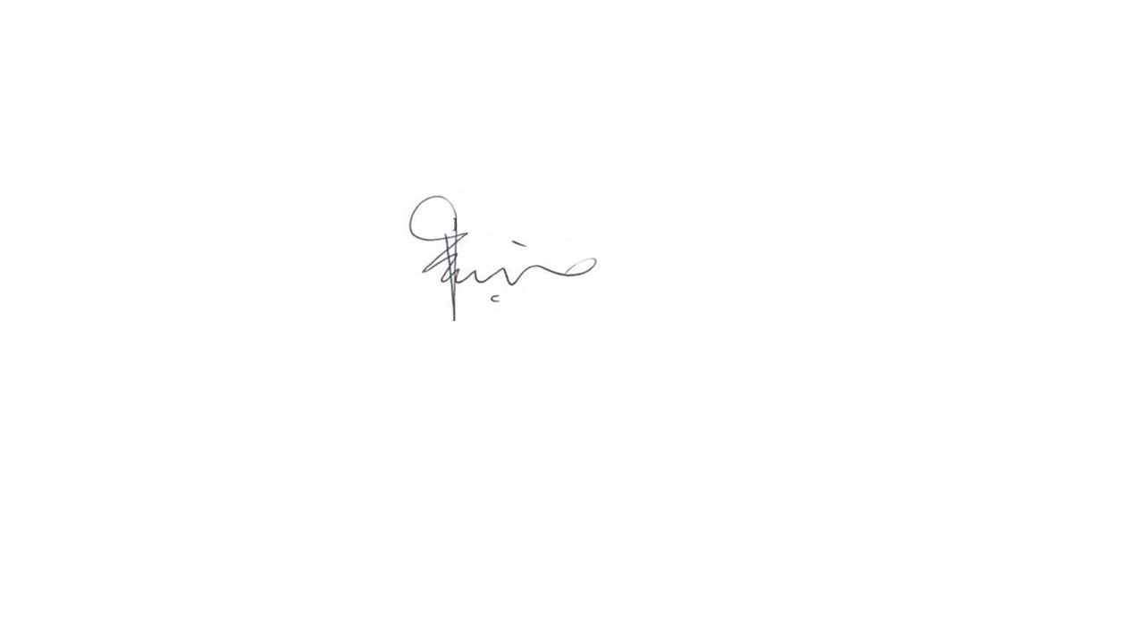

Mengetahui,

Ketua Program Studi Gizi & Dietetika

Politeknik Kesehatan Kemenkes Malang

Sutomo Rum Teguh K, SKM., M. Kes

NIP. 196512051989032002

I Nengah Tanu Komalyna, DCN, SE, M.Kes

NIP. 196503011988031005

Ketua Jurusan Gizi

Politeknik Kesehatan Kemenkes Malang

Tapriadi, SKM., M.Pd

NIP. 196411071988121001

